**新 书 推 荐**

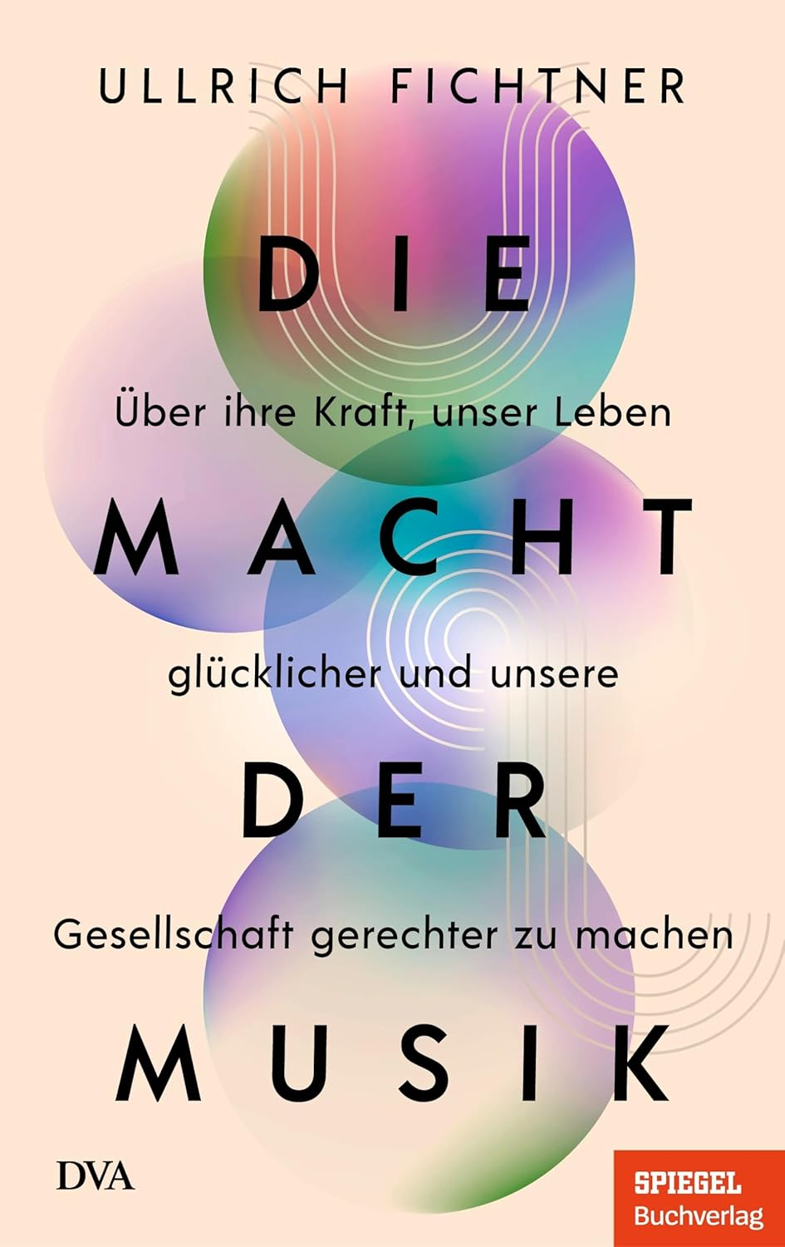**中文书名：《音乐的力量：如何创造一个更幸福、更公平的社会》**

**英文书名：The Power of Music: HOW MUSIC CREATES A HAPPIER, FAIRER SOCIETY**

**德语书名：Die Macht der Musik: Über ihre Kraft, unser Leben glücklicher und unsere Gesellschaft gerechter zu machen**

**作 者：Ullrich Fichtner**

**出 版 社：DVA**

**代理公司：Penguin Random House Verlagsgruppe /ANA/Winney**

**页 数：240页**

**出版时间：2025年11月**

**代理地区：中国大陆、台湾**

**审读资料：电子稿**

**类 型：大众文化**

**内容简介：**

**关于音乐的力量：为什么它让我们更快乐、更健康、更聪明，也更平和 —— 为生活中的声音而发声**

音乐对人类有着近乎魔法般的影响：它能让我们起鸡皮疙瘩、心跳加快或感到一阵悸动，能带来喜悦，也能引发悲伤，能缓解压力、减轻疼痛。而最新的神经科学与脑研究成果更显示，音乐的影响远不止于此——它不仅有益身心健康、提升情绪与社交能力，还能在各个年龄阶段显著促进认知能力的发展与巩固。

《明镜周刊》（*DER SPIEGEL*）多次获奖的记者、资深乐迷乌尔里希·菲希特纳（Ullrich Fichtner）在本书中，结合自己与全球不同音乐人和音乐文化的亲身经历，以及大量前沿科研成果，带领读者深入探索音乐为何对个人与社会都具有如此深远的意义。他揭示音乐如何潜移默化地塑造我们的幸福感、健康状态乃至彼此之间的连接力，提出一个令人振奋的倡议：让音乐成为我们生活中不可或缺的一部分，因为有了音乐，我们或许真的可以活得更快乐、更平和、更完整——用一个词来说：活得更好。

**作者简介：**

**乌尔里希·菲希特纳（Ullrich Fichtner）**是生于1965年，是驻巴黎的《明镜》周刊记者。他三度荣获埃贡·埃尔温·基施奖和亨利·南嫩奖，是德国获奖最多的记者之一。其最新著作《生而为机遇》（Geboren für die großen Chancen）入围德国非虚构文学奖短名单。

**感谢您的阅读！**

**请将反馈信息发至：版权负责人**

**Email**：[**Rights@nurnberg.com.cn**](mailto:Rights@nurnberg.com.cn)

安德鲁·纳伯格联合国际有限公司北京代表处

北京市海淀区中关村大街甲59号中国人民大学文化大厦1705室, 邮编：100872

电话：010-82504106, 传真：010-82504200

公司网址：[http://www.nurnberg.com.cn](http://www.nurnberg.com.cn/)

书目下载：<http://www.nurnberg.com.cn/booklist_zh/list.aspx>

书讯浏览：<http://www.nurnberg.com.cn/book/book.aspx>

视频推荐：<http://www.nurnberg.com.cn/video/video.aspx>

豆瓣小站：<http://site.douban.com/110577/>

新浪微博：[安德鲁纳伯格公司的微博_微博 (weibo.com)](https://weibo.com/1877653117/profile?topnav=1&wvr=6)

微信订阅号：ANABJ2002

